研究生管理系统“新生信息核对、填报”

学生操作手册

目 录
1.1 学生角色 2
1.2 学籍服务 2
1.2.1 我的学籍应用 2

学生角色

学籍服务

我的学籍应用
功能描述：实现对新生信息确认
业务流程：无

学生登录办事大厅
系统推荐使用的Google Chrome 浏览器，是一款快速、简单且安全的网络浏览器，能很好地满足新型网站对浏览器的要求：
https://www.google.cn/intl/zh-CN/chrome/ （下载地址）

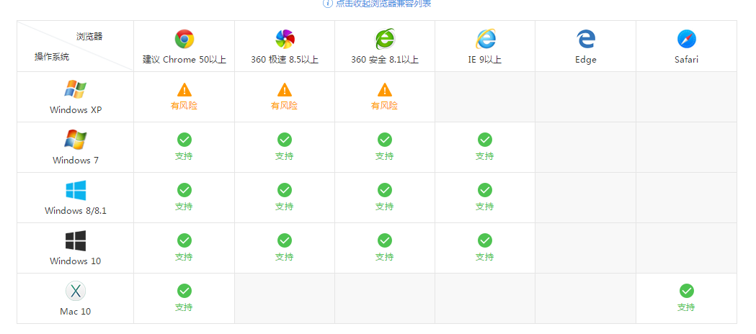

操作描述：登录ehall.nju.edu.cn 访问办事大厅，并搜索【我的学籍】服务进入应用
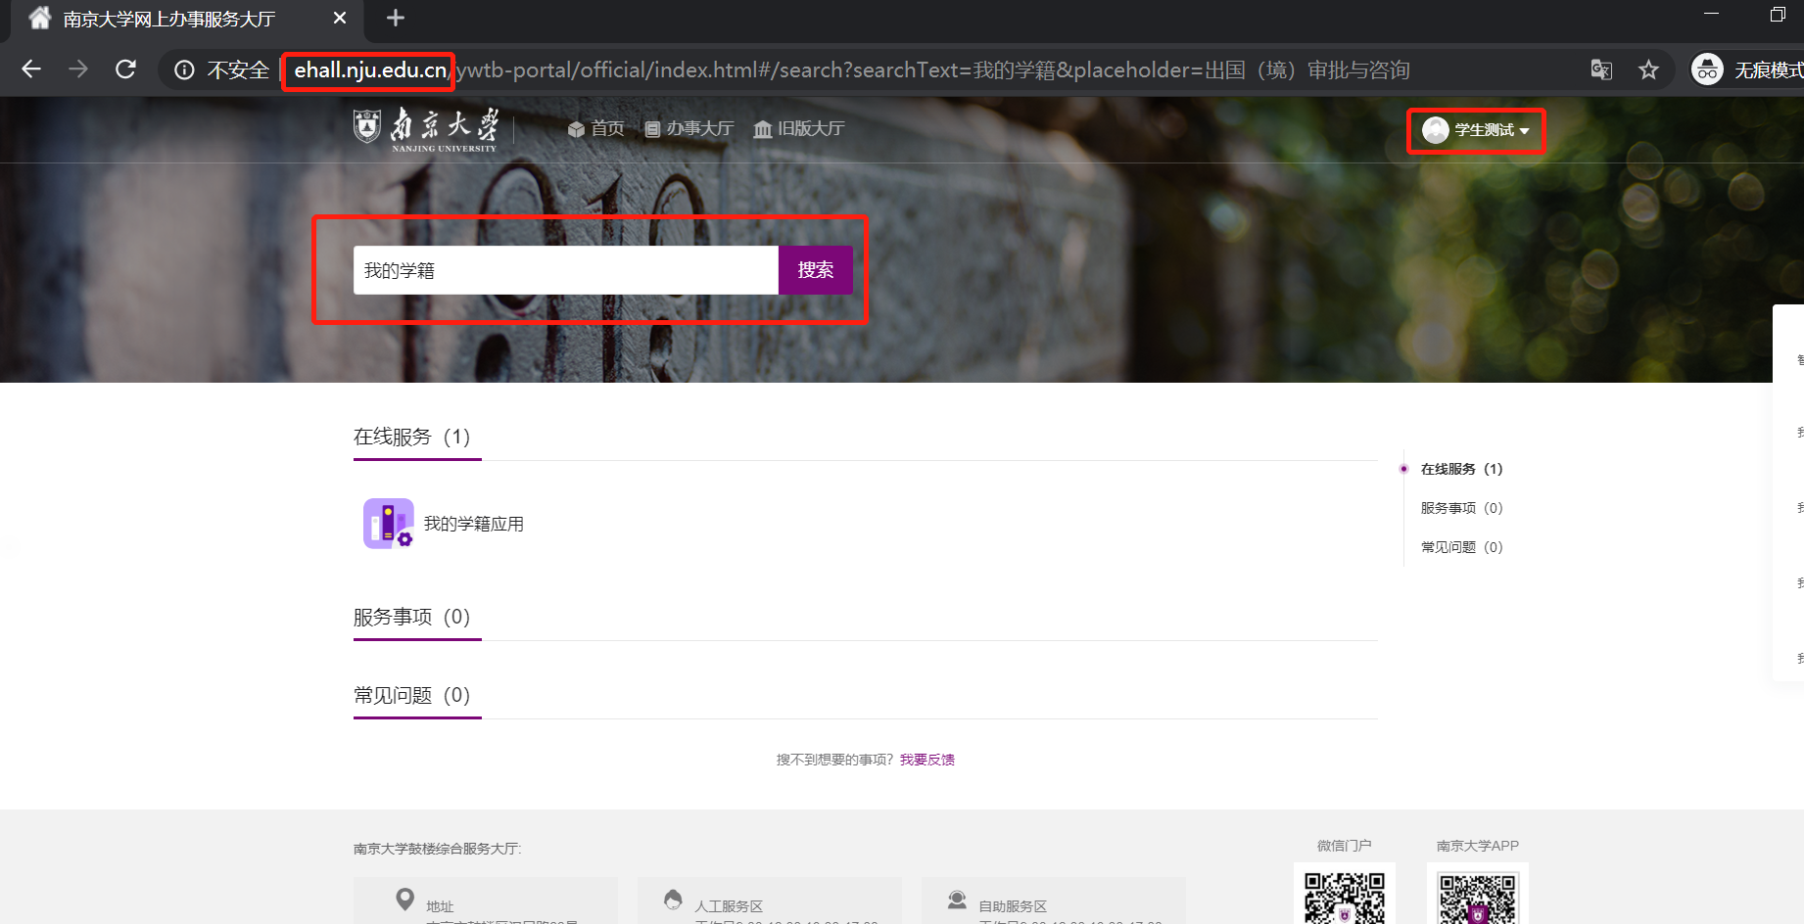

学生学籍确认

功能描述：学生对学籍基础信息和扩展信息进行确认
操作说明：点击【我的学籍】->进入新生确认学籍界面如图所示:
注：务必仔细查看说明内容。
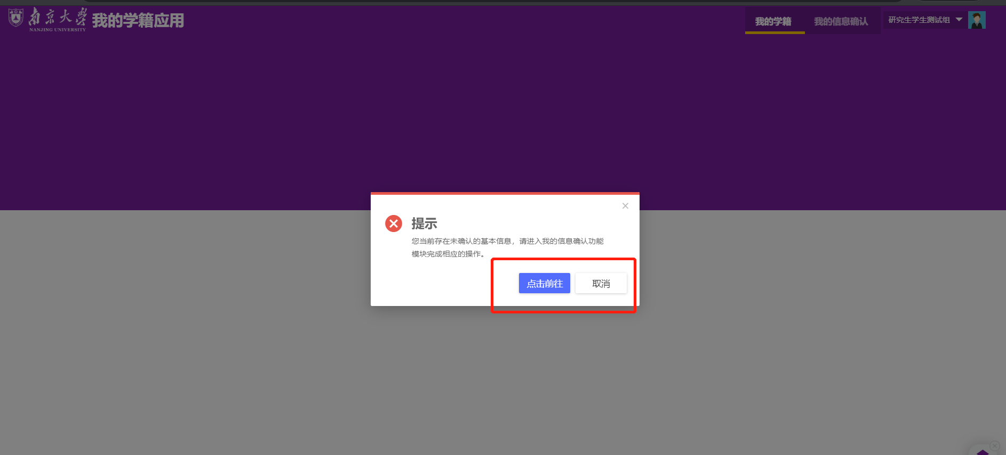
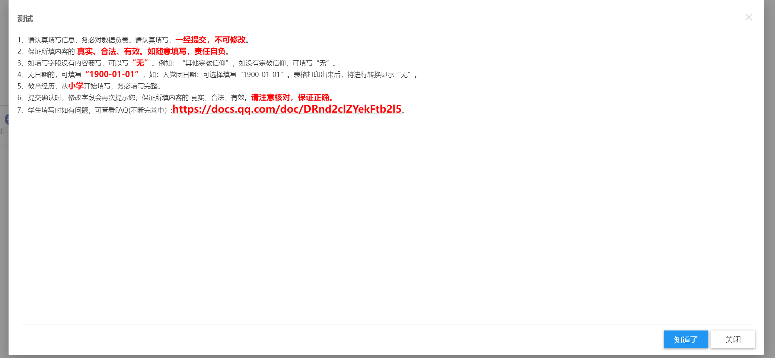



基础信息字段确认：先填写‘基础信息’，填写完点击【保存基础信息】，如页面不显示【保存】按钮则点击学籍信息右边的【收起】按钮。
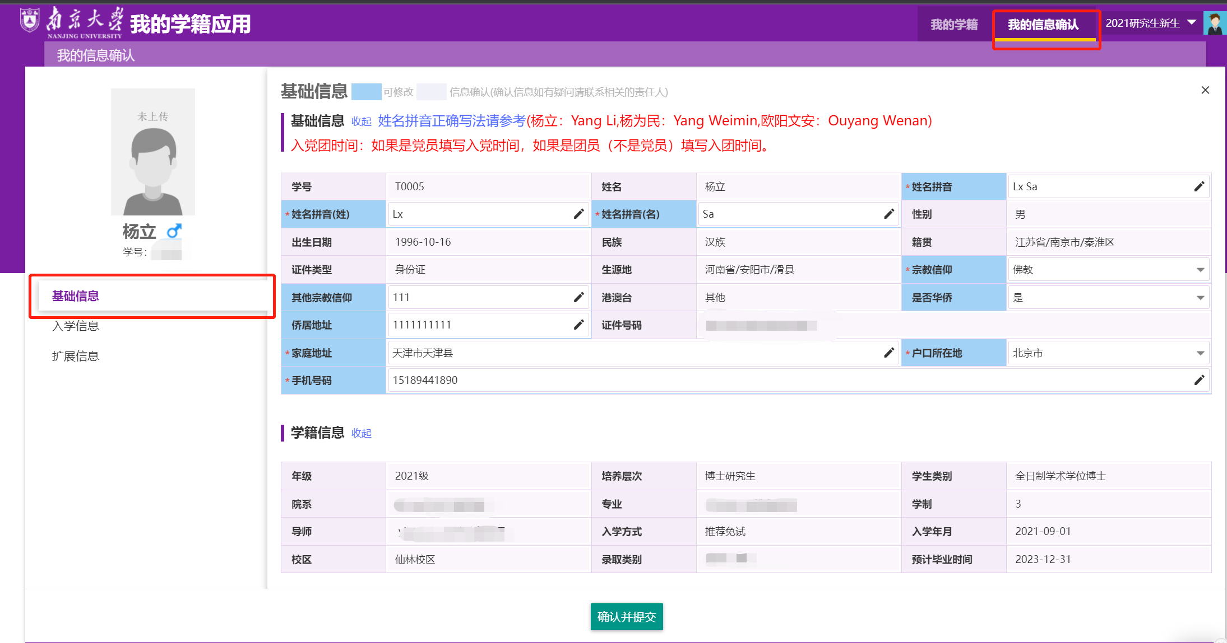
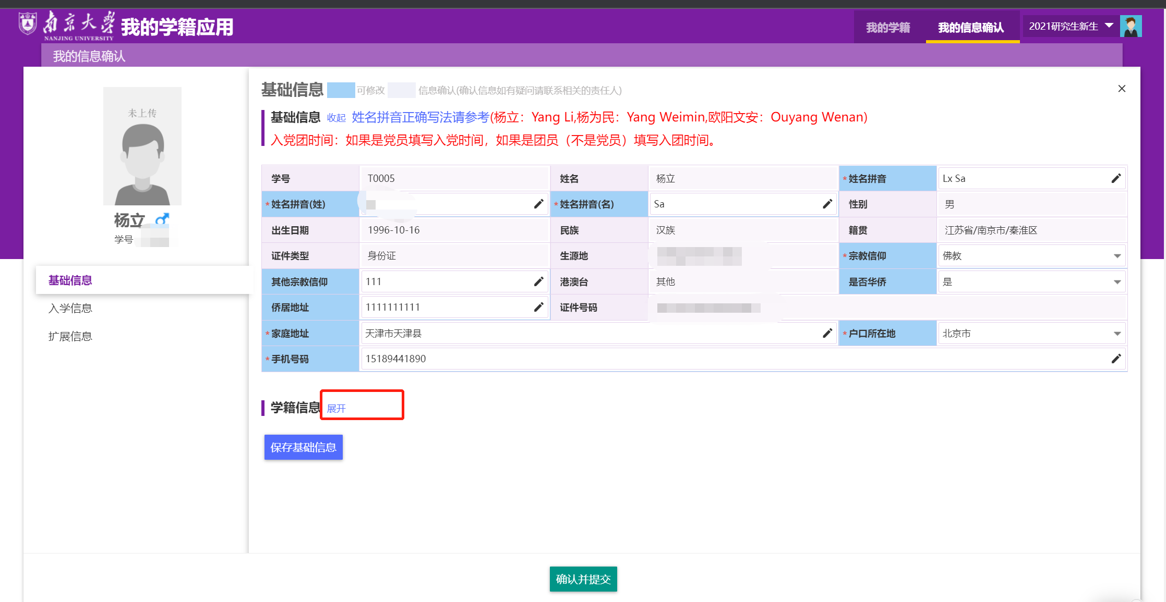

入学信息填写内容请参考字段上方红色提示填写。填写完成后点击【保存入学信息】。
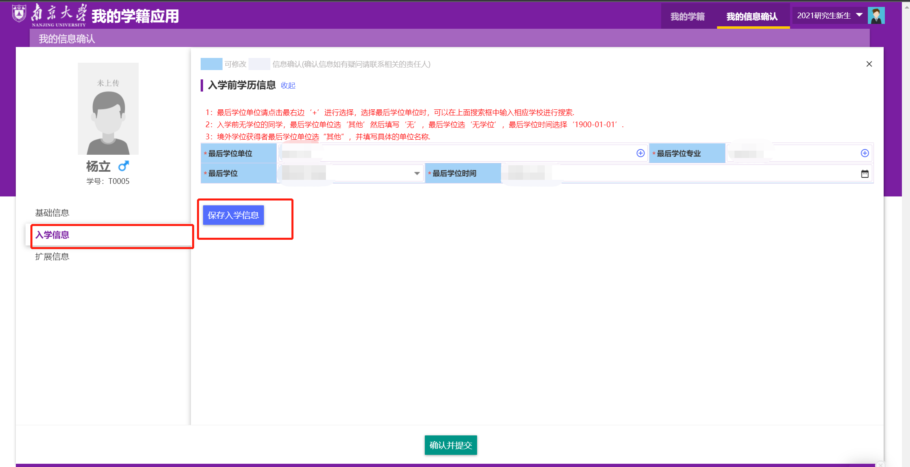

扩展信息字段确认：参考图片字段内容进行填写，填写完点击【保存扩展信息】。
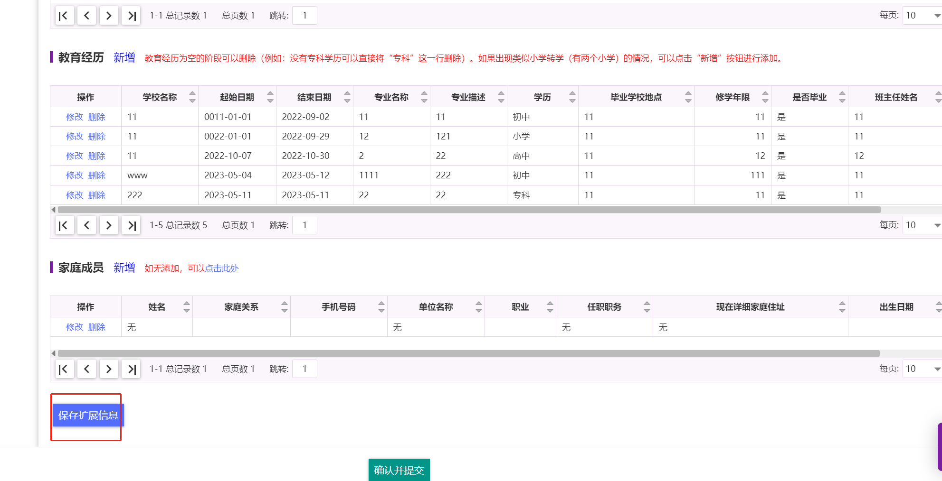

【基础信息】、【入学信息】、【扩展信息】都填写完成，并分别保存后，确认无需调整，点击【确认并提交】，进行学籍信息提交。
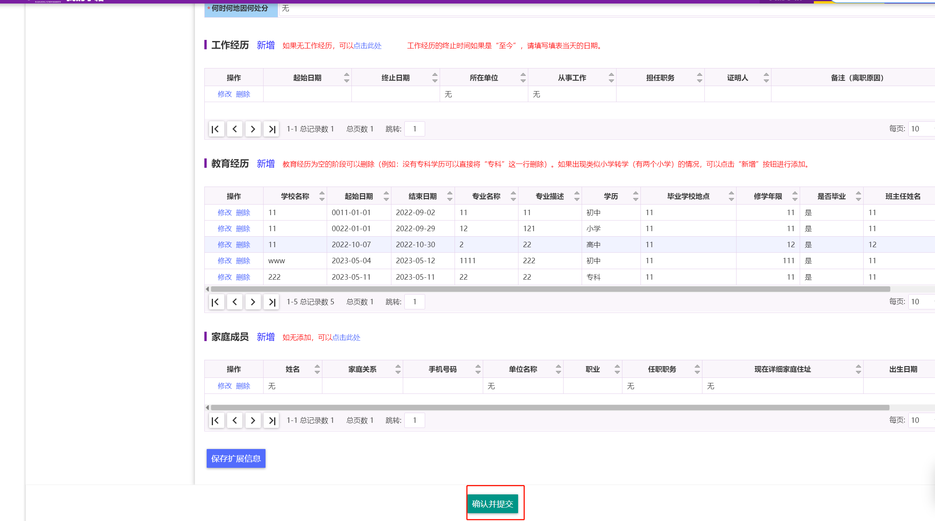

提交完信息后可在‘我的学籍’栏目下查看个人信息，部分字段仍可进行维护。
